PRESSEMITTEILUNG

Osnabrück, 10. August 2015

Neue Niederlassungen und mehr Transportkälte-Service in Deutschland:
Thermo King Händlernetz wächst kontinuierlich

Ausbau der Standorte und Dienstleistungen in Deutschland und Europa – größeres Angebot an Transportkälte-Dienstleistungen mit europaweit einheitlicher Servicequalität

Das Händler- und Servicenetz von Thermo King wächst kontinuierlich. In der Region „Europe –Middle East – Africa“ (EMEA), zu dem das deutsche Servicegebiet gehört, wurden im vergangenen Jahr neun Verkaufs- und Serviceniederlassungen neu gegründet sowie 17 reine Serviceniederlassungen. Das bundesweite Händlernetz trägt zu diesem Wachstum bei: mit der neuen Niederlassung in Sögel / Emsland (Große Kracht) und sowie dem Ausbau des Mobilservices, unter anderem im Großraum München. „Parallel zum quantitativen Wachstum erweitern wir auch kontinuierlich unser Angebot an Transportkälte-Dienstleistungen“, sagt Katrin Koch, Sprecherin des deutschen Händlernetzes von Thermo King. „Dazu gehört etwa die Einführung der Verdampfer- und Aufbauinnenreinigung bei Große Kracht, zertifiziert durch den TÜV Süd. Zudem ergänzen einzelne Dienstleister ihr Angebot sukzessive um nützliche Nutzfahrzeug-Services – so zum Beispiel die tkv Transport-Kälte-Vertrieb GmbH mit einem neuen Bremsenprüfstand am Standort Stuttgart.“ Entscheidend sei dabei die bundes- und europaweit einheitliche und vom Kühlmaschinen-Hersteller Thermo King zertifizierte Service-Qualität, die das Servicenetz über das „Certitech“-Label gewährleiste, so Katrin Koch. „Mit über 70 Standorten in Deutschland von insgesamt 350 europaweit sind wir im europäischen Markt sehr gut aufgestellt. Von diesem engmaschigen Servicenetz profitieren insbesondere international agierende Spediteure mit europaweiten Relationen“. Sämtliche Standorte sind auch über die kürzlich überarbeitete „Dealer Locator“-App per Smartphone jederzeit mobil abrufbar. Weitere Informationen gibt es bei den deutschen Vertragspartnern von Thermo King: Euram (Düsseldorf), Josef Große Kracht (Osnabrück), tkv Transport-Kälte-Vertrieb (Ulm), Transportkühlung Thermo King (Hamburg), Thermo King Berlin Transportkälte, Thermo King Oberhausen Blum, Thermo King Steinsdörfer (Würzburg) sowie Kuss, Eschwey & Co. (Hockenheim).

„Wir stellen fest, dass der Beratungsbedarf in Bezug auf gesetzliche und technische Standards ganz klar zunimmt“, erläutert Thermo King-Händlersprecherin Katrin Koch. „Im Fokus stehen vor allem die Hygienestandards für temperaturgeführte Transporte, zudem das Thema alternative Kältemittel und Antriebe sowie Pharmatransporte mit ihren Regularien.“ Beim Osnabrücker Thermo King-Händler Große Kracht, für den Katrin Koch das Marketing betreut, haben Kunden die Möglichkeit, vorgeschriebene Wartungsarbeiten für Standards wie die IFS-Zertifizierung zum Vollwartungsvertrag hinzuzubuchen – in Form einer zusätzlichen Monatspauschale.

Mit den eigenen Niederlassungen, autorisierten Service-Partnern und den Mobilservice-Teams ist das deutsche Thermo King-Servicenetz mit derzeit über 70 Standorten bundesweit flächendeckend vertreten. Die Transportkälte-Spezialisten bieten einen von Thermo King zertifizierten, ganzjährigen 24-Stunden-Service, der von Gutachtern des Kühlaggregate-Herstellers regelmäßig geprüft und bewertet wird. Dadurch profitieren die Kunden an allen deutschen Standorten von einer einheitlichen, gleichbleibenden Service-Qualität – erkennbar am „CertiTech“-Label von Thermo King. Grundlage sind bei allen Netzwerkpartnern meist Vollwartungsverträge für die Wartung und Reparatur der Kühlaggregate – zunehmend auch für weitere Komponenten.

Die einheitliche Service-Qualität und die Kundenzufriedenheit werden durch ein permanentes Monitoring und Controlling der Werkstattarbeiten sichergestellt. Bei Thermo King Berlin etwa arbeiten im Rahmen von ISO 9001 dafür spezielle, zertifizierte Qualitätsbeauftragte. Große Kracht fragt nach jeder Wartung postalisch oder telefonisch beim Kunden nach und führt Statistiken, in denen Ausfälle nach einer durchgeführten Wartung dokumentiert werden. tkv Transport-Kälte-Vertrieb setzt ebenfalls auf ein umfassendes Reporting als Bestandteil einer Controlling-Strategie, die auch Mitarbeiterproduktivität und ein betriebliches Verbesserungsvorschlagswesen umfasst. Für diesen strategischen Ansatz erhielt die tkv im ersten Halbjahr 2015 als einer von drei europäischen Händlern den „Best Practice Exellence“-Award von Thermo King.

Ansprechpartner Thermo King Händlernetz:  Josef Große Kracht GmbH & Co. KG  Katrin Koch – Marketing  Gesmolder Str. 44  49084 Osnabrück  Tel. 0 541 58473-0  Fax 0 541 58473-51  kk@grosse-kracht.de  www.grosse-kracht.de | Pressearbeit:  Press’n’Relations GmbH Niederlassung Berlin  Bruno Lukas  Boyenstraße 41 - 10115 Berlin-Mitte  Telefon: +49 30 577 00-325  Telefax: +49 30 577 00-324  blu@press-n-relations.de  www.press-n-relations.de

Bildmaterial:

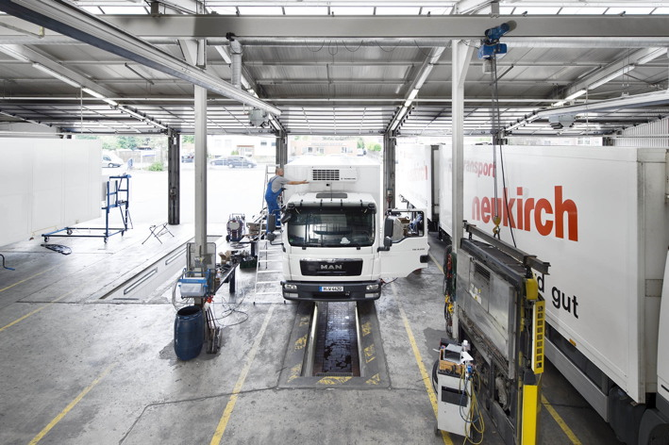
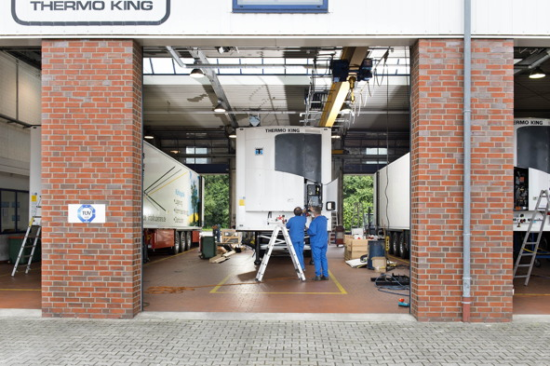

Dank „Certitech“ bietet das Thermo King Händlernetz europaweit einheitliche Servicequalität:
Im Bild zwei der Werkstätten des Thermo King-Händlers Große Kracht

Bildquelle: Josef Große Kracht GmbH & Co. KG

Weitere Informationen:

tkv Transport-Kälte-Vertrieb GmbH  – Thermo King Süd  Himmelweiler 9  89081 Ulm-Nord  Tel. 0731 - 96643-0  Fax 0731 - 96643-40  info@thermoking-sued.de  www.thermoking-sued.de | Thermo King Berlin Transportkälte GmbH  Rudolf Diesel Straße 4  16356 Ahrensfelde  Tel. 030 94002-0  Fax 030 94002-10  info@thermoking-berlin.de  www.thermoking-berlin.de | Josef Große Kracht  GmbH & Co. KG  Gesmolder Str. 44  49084 Osnabrück  Tel. 0 541 58473-0  Fax 0 541 572925  osnabrueck@grosse-kracht.de  www.grosse-kracht.de
Transportkühlung Thermo King GmbH  Porgesring 24  22113 Hamburg  Tel. 040-226905-0  Fax 040-226905-144  info@thermoking-hamburg.de  www.thermoking-hamburg.de | EURAM GmbH  Landstraße 15 – 17  42781 Haan  Tel. 0 2129 9336-0  Fax 0 2129 9336-26  euram@euram.de  www.euram.de | Kuss, Eschwey & Co. GmbH  Pfälzer Ring 36  68766 Hockenheim  Tel. 06205 - 5031  Fax 06205 - 5032  mail@thermoking-hockenheim.de  www.thermoking-hockenheim.de
Thermo King Oberhausen Blum GmbH  Max-Planck-Ring 7  46049 Oberhausen  Tel. 02 08 - 48 84 54  Fax 02 08 - 48 57 66  blum@thermoking-oberhausen.de  www.thermoking-oberhausen.de | Thermo King Würzburg  Werner Steinsdörfer Transportkälte  Mainfrankenpark 12  97337 Dettelbach  Tel. 09302 9888-0  Fax 09302 9888-29  office@thermoking-wue.de

Thermo King Berlin Transportkälte GmbH
Mit 38 Mitarbeitern und vier Standorten deckt die Thermo King Berlin Transportkälte GmbH den Großraum Berlin ab und ist zudem in Magdeburg/Sachsen-Anhalt vertreten. Der autorisierte Thermo King-Händler betreut Kunden mit Kühlanlagen für Truck und Trailer, Klimaanlagen für Schienenfahrzeuge sowie Busse und bietet einen umfassenden Transportkälte-Service. Ein weiterer Unternehmensbereich umfasst Luftkompressoren und Pumpen für SILU-Fahrzeuge der Marke GHH Rand.

tkv* Transport-Kälte-Vertrieb GmbH – Thermo King Süd
Die tkv* Transport-Kälte-Vertrieb GmbH steht hinter der Marke Thermo King Süd und wurde 1971 in Ulm gegründet. Als Transportkälte-Spezialist und autorisierter Thermo King-Händler vertreibt tkv* hochwertige Transportkühlaggregate und Klimaanlagen für Nutzfahrzeuge. Darüber hinaus bietet das Unternehmen mit 130 Mitarbeitern an vier Standorten in Ulm, München, Stuttgart und Nürnberg ein breites Spektrum an Dienstleistungen rund um die Transportkühlung an. Mit den Niederlassungen und derzeit 20 mobilen Service-Fahrzeugen deckt Thermo King Süd den gesamten süddeutschen Raum ab und zählt hier zu den führenden Dienstleistern.

Euram GmbH
Die Euram GmbH aus Haan bei Düsseldorf ist mit derzeit 70 Mitarbeitern seit Mitte der 70er Jahre autorisierter Thermo King-Händler für Kühlaggregate und unterhält aktuell acht eigene Standorte für den Verkauf und Service von Thermo King-Aggregaten und Zubehör. Zum After-Sales-Service gehört auch ein umfassender Mobilservice mit 13 mobilen Einheiten, die über das Internet abgerufen werden können. Neben Thermo King-Produkten vertreibt das Unternehmen in den Niederlassungen Frankfurt und Saarbrücken zudem GHH-Kompressoren aus dem Hause Ingersoll Rand. Darüber hinaus ist die Euram GmbH offizieller Airva Partner für Deutschland im Bereich Standklimageräte mit 220 Volt.

Josef Große Kracht GmbH & Co. KG
Die in Osnabrück ansässige Josef Große Kracht GmbH & Co. KG mit derzeit 100 Mitarbeitern ist für den nordwestdeutschen Raum seit 1979 autorisierter Vertragshändler von Thermo King. Neben einem umfassenden Produkt- und Dienstleistungsspektrum im Bereich stationärer Kälte mit 50 Mitarbeitern hat sich das Unternehmen auch auf mobile Kältelösungen spezialisiert (50 Mitarbeiter in letzterem Bereich). Für Kühlaggregate der Marke Thermo King bietet Große Kracht einen After-Sales-Service auch im Rahmen von Wartungsverträgen. Isolierausbauten, Busklimatisierung und Telematiksysteme runden das Spektrum im Segment mobile Kälte ab.

Transportkühlung Thermo King GmbH
Mit vier Niederlassungen und insgesamt 37 Mitarbeitern hat sich die Transportkühlung Thermo King GmbH auf den Vertrieb und Service von Thermo King-Kühlaggregaten im Raum Hamburg/Schleswig-Holstein, Bremen und Rostock spezialisiert. Damit ist der autorisierte Thermo King-Partner der Haupthändler im norddeutschen Raum. Neben dem After-Sales-Service für Kühlmaschinen vermittelt das Unternehmen regionale Partner für umfangreiche Kühlfahrzeugreparaturen.

Kuss, Eschwey & Co.
Der Hockenheimer Transportkälte-Dienstleister Kuss, Eschwey & Co GmbH wurde im Jahr 1984 von Jürgen Kuss und Hans Thomas Eschwey als Geschäftsführer in Mannheim/Friedrichfeld gegründet. Nur ein Jahr später wurde das Unternehmen Vertragspartner von Thermo King. 1988 folgte dann der Umzug in die Werkstatt nach Hockenheim. Neben der Reparatur von Thermo King-Kühlaggregaten bietet das Unternehmen ATP-Wiederholungsprüfungen, Temperaturschreiberprüfungen, Dichtheitsprüfungen und die Lieferung sowie den Einbau von Temperaturaufzeichnungsgeräten. Die HACCP-Reinigung, der Verkauf und die Installation von Telematik-Systemen, ein Mobilservice, ein 24-Stunden-Notdienst und ein umfangreiches Ersatzteil-Portfolio runden das Angebot ab.

Thermo King Oberhausen Blum GmbH
Die Firma Thermo King Oberhausen Blum GmbH ist ein seit über 45 Jahren bestehendes Unternehmen für Transportkühlung im Zentrum des Ruhrgebietes. Als autorisierter Thermo King Vertragshändler betreut die Firma Blum neben dem Ruhrgebiet auch angrenzende Regionen. Neben der Montage und Wartung von Transportkühlsystemen vertreibt die Firma Blum GPS-Telematiksysteme und komplette mobile Elektro-Kühleinheiten „Cold Cube“ von Thermo King. Des weiteren werden fällige ATP-Wiederholungsprüfungen durchgeführt. Damit leistet die Firma Blum als Meisterbetrieb der Kältetechnik einen wesentlichen Beitrag zur Einhaltung der "Kühlkette", des Umweltschutzes und geltender Hygienevorschriften.

Thermo King Würzburg Werner Steinsdörfer
Thermo King Würzburg, Inhaber Werner Steinsdörfer, vertritt seit 1995 den Raum Würzburg. Im Jahr 1999 bezog das Team das Firmengebäude am Biebelrieder Kreuz im Gewerbegebiet Mainfrankenpark, direkt an der A 3. Neben Reparaturen und Wartungen an Kühlgeräten bietet Thermo King Würzburg ATP-Wiederholungsprüfungen, Dichtheitsprüfungen und Temperaturfühler-Kalibrierungen, geprüft und zertifiziert durch den TÜV Süd. Der Mobilservice ist mit zwei voll ausgestatteten Mobilfahrzeugen 24 Stunden täglich einsatzbereit.

